IV Congresso Internacional. 6-7-8- Setembro 2023. Universidade de Coimbra.
SOBERANIA ALIMENTAR
DINÂMICAS DE PRODUÇÃO E ABASTECIMENTO NA LONGA DURAÇÃO

Aspectos ambientales, agrícolas y alimenticios del sistema de terrazas en el Estado de México
José Manuel Pérez Sánchez, Universidad Autónoma del Estado de México

Resumen
Los sistemas agrícolas mexicanos, en especial las terrazas agrícolas, que manejan las comunidades rurales de México incluyen especies arbóreas, silvestres, cultivadas, introducidas, así como fauna (insectos, reptiles, aves, entre otros.). Estos sistemas están distribuidos en todo el territorio mexicano y configuran diversos paisajes agrícolas. Gracias a la arqueología, geografía, antropología, agroecología y biología se conoce su distribución, antigüedad, los grupos humanos que los trabajan, el impacto de cambio climático, los conocimientos tradicionales, la diversidad de especies, los aportes alimenticios, entre otros. Se presentan las características ambientales, agrícolas y alimenticias de las terrazas en dos zonas del Estado de México: una sobre las estrategias de manejo de las terrazas para el control de la erosión en el valle de Toluca; la segunda presenta las características de las terrazas en comunidades rurales marginadas de Zumpahuacán, Estado de México, para el cultivo de productos alimenticios y comerciales como maíz (Zea mays), frijol (Phaseolus sp), calabaza (Cucurbita sp), pápalo (Porophyllum tagetoides).

1. Introducción
México es un mosaico ecológico de paisajes rurales y sistemas agrícolas tradicionales. Las culturas prehispánicas desarrollaron gran número de sistemas antiguos en el territorio mesoamericano. Dichos sistemas contribuyeron durante mucho tiempo con productos alimenticios para las poblaciones antiguas, de tal manera que permitieron el crecimiento de grandes centros urbanos (centro de México, Oaxaca, península de Yucatán), así como el desarrollo de la civilización en Mesoamérica (Palerm y Wolf, 1972; González, 2011; Pérez, 2015).
Para el caso de México, se ha propuesto un tipo específico de “agricultura mexicana”, definida como aquella de origen antiguo, está adaptada a las condiciones del medio geográfico y aspectos socioeconómicos de las sociedades, combina elementos agroecológicos, incluye una gran diversidad de especies vegetales, fauna y grupos humanos; incluye la organización y fuerza de trabajo familiar, cuya producción se destina tanto al consumo familiar como al mercado, incluye elementos culturales como el conocimiento tradicional, la cosmovisión de los grupos humanos, aspectos rituales, festivos y ceremoniales (Palerm, 1967, 2008; González, 2011, 2018). En este sentido, la agricultura mexicana incluye elementos de origen antiguo con elementos que aportaron los españoles después del siglo XVI.
Diversos sistemas agrícolas siguen en uso por las comunidades indígenas y campesinas de México, los cuales representan elementos importantes para su subsistencia y se relacionan con aspectos geográfico ambientales, recursos naturales y fauna, productos agrícolas alimenticios, organización social, territorio, festividades agrícolas y religiosas, rituales, conocimientos tradicionales, entre otros. Es de destacar los sistemas de huertos, milpa, sistemas de riego y humedad, terrazas agrícolas, entre otros, que están asociados al repertorio de plantas cultivadas, implementos agrícolas, organización para el trabajo, calendarios y prácticas agrícolas, y la historia local de los territorios y grupos humanos (Mariaca, 1997; Palerm, 2008; Reyes et al. 2018; Pérez & Juan, 2022).

2. Las terrazas agrícolas
Según Paul Kirchhoff (2009), las terrazas de cultivo fueron uno de los elementos comunes a Mesoamérica y a otras super áreas culturales de América: Chibcha y los Andes. De acuerdo con la propuesta de distribución de Donkin (1979), las terrazas se encuentran al suroeste de los Estados Unidos, norte, centro, oeste y sur de México (Imagen 1), Centroamérica (Guatemala, Honduras) y América del sur (Venezuela, Colombia, Ecuador, Perú, Bolivia, Chile y Argentina).
Imagen 1. Regiones de terrazas agrícolas en México, 1979
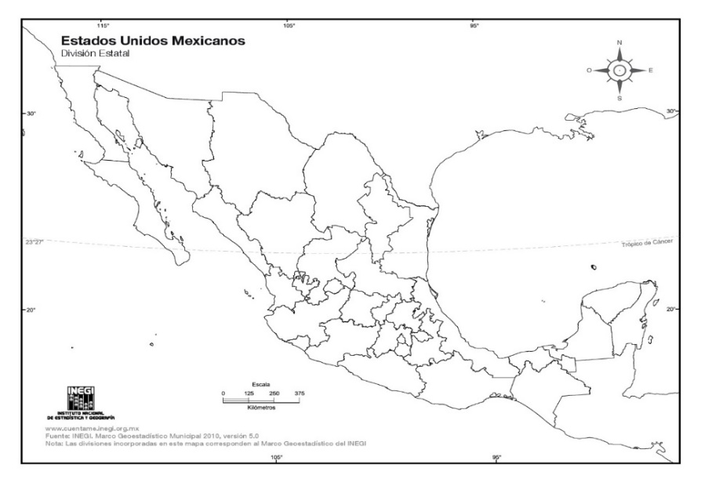
1
2
3
4
5

Fuente: Elaboración propia con datos de Donkin (1979)

Para el caso de Mesoamérica, se ha documentado el sistema de terrazas antiguos en varios sitios: cuenca de México, área maya, Tlaxcala, Oaxaca, Valle de Toluca, Jalisco. Estudios que muestran la diversidad de asentamientos prehispánicos y su manejo del suelo para la conformación de estructuras habitacionales, religiosas, civiles y construcción de terrazas, para lo cual modificaron la configuración de cerros, laderas; asimismo aportan análisis de cerámica, monumentos, esculturas, así como una de las actividades económicas importantes para las sociedades prehispánicas: la agricultura. Especialmente, la arqueología ha contribuido al estudio del sistema agrícolas antiguos de terrazas (Palerm, 1972; Turner BL II, 1974; Lobato, 1988; García, 1986; Pérez, 2015; Borejsza et al. 2021; Mountjoy et al. 2014).
De acuerdo con Martínez (1999), las terrazas son terrenos conformados por bordos de tierra o una combinación de bordos y canales, de tal forma que forman una estructura “escalonada”, construida en sentido perpendicular a la pendiente del terreno. Las terrazas se construyen en laderas de cerros, u orillas de barrancas en diferente grado de inclinación. En este sentido, se han considerado a las terrazas como una técnica para el control de la erosión del suelo, y consisten en construcciones con muros de retención de rocas o tierra, además de controlar la erosión, también tienen la función secundaria de retener el agua de lluvia y permitir la acumulación de tierra fértil (Palerm, 2008). Las terrazas, también se asocian al control del agua de lluvia, para lo cual, en diversas zonas del país, los antiguos pobladores construyeron importantes obras de ingeniería hidráulica para el control del vital líquido, por medio de muros de contención, canales de desagüe, regulación de la escorrentía, depósitos de agua y bordos de tierra (Pérez & González, 2020).
Borejsza et al. (2021), distinguen tres tipos de terrazas en las tierras altas de México: terrazas de canales transversales (cross-channel); terrazas en terreno inclinado (sloping-field); y terrazas de banco (bench). La primera se refiere a colocar un obstáculo (rocas) en un arroyo estacional seco para acumular sedimentos por acción del agua de lluvia, reduciendo así el desnivel longitudinal del arroyo, por lo que requiere de un desagüe para el exceso del agua a la parte de abajo del mismo arroyo. Las terrazas de terreno inclinado y de banco, se encuentran en colinas, cuya superficie es convexa y ligeramente inclinada, presentan una zanja a lo largo del talud (contrahuella).

3. Paisajes aterrazados en el Estado de México
El Valle de Toluca: el cerro Tlacotepec
Se ubica en el Altiplano Central Mexicano, limita al este con la Ciudad de México y son separados por la sierra de las Cruces; al sur y oeste lo separa el volcán Nevado de Toluca (Imagen 2). Al sur del valle nace el río Lerma que lo cruza de sur a norte, el cual se mantiene por arroyos secundarios que se originan en las estribaciones de las sierras circundantes y desemboca en el Lago de Chapala en el estado de Jalisco. Se han identificado tres sistemas de topoformas: la planicie aluvial y lacustre, el sistema de lomeríos con pendientes ligeramente inclinadas, y la serranía donde predominan el bosque de pino-encino (García, 2008; Perez & Velasco, 2018). En este último sistema de topoformas donde se han identificado terrazas de cultivo en diferentes sitios como Temoaya, Otzolotepec, Lerma, Ocoyoacac, Tianguistenco, Tenango del Valle y Calimaya (Pérez & Juan, 2013).

Imagen 2. Valle de Toluca, Estado de México
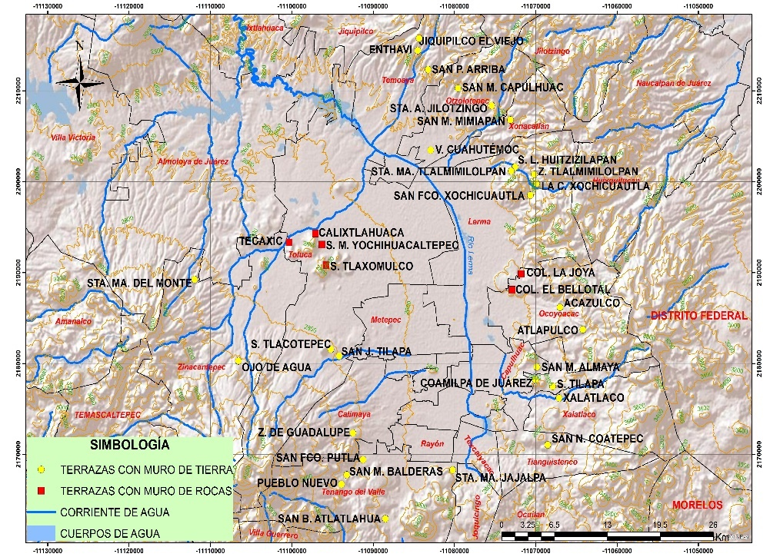
Fuente: Elaboración con datos de INEGI (2010a)

El clima del es templado subhúmedo con lluvias en verano alcanzando temperaturas entre 2–16 °C y precipitaciones entre 700–2000 mm; predomina una vegetación de bosque de pino-encino, pastizal y sin vegetación; el uso del suelo es urbano y agrícola (INEGI, 2010a). El desarrollo urbano-industrial ha dado paso a un acelerado cambio de uso de suelo desde los 1960, en zonas de llanuras y lomeríos, así como terrenos donde estaban ocupados por la agricultura, pastizales y bosques (INEGI, 2010a). En el territorio del municipio del territorio de Toluca se encuentra el complejo fisiográfico “Sierrita de Toluca”, donde se ubica el sitio arqueológico de Calixtlahuaca, varias comunidades semirubanas, en cuyas laderas de varios sistemas de topoformas hay terrazas de cultivo y habitacionales (Smith 2006; Pérez & Velasco 2018; Borejsza et al. 2021). La sur del municipio de Toluca, se encuentra el imponente volcán Nevado de Toluca, en cuyas extensas laderas del norte se asientan diferentes comunidades rurales sobresaliendo el cerro Tlacotepec, en este último existen diversos tipos de terrazas de cultivo y habitacionales. Tanto en la “Sierrita de Toluca”, como en las laderas del cerro Tlacotepec, debido al incremento de población y la demandado espacios para casa-habitación, se han construido viviendas en las terrazas de las laderas de ambos complejos orográficos dando como resultado cambios de uso del suelo.
Las condiciones ambientales, geomorfológicas y climatológicas del territorio de Toluca, permitieron la conformación de diversos sistemas de topoformas en el municipio, lo que permitió el asentamiento de asentamientos prehispánicos en diferentes cimas y laderas de cerros, como el caso de Calixtlahuca, Toluca y Tlacotepec, y actualmente las poblaciones locales siguen habitando en las laderas de los cerros.

Las terrazas y los cultivos
Los diferentes asentamientos prehispánicos matlatzincas del valle de Toluca configuraron una serie de terrazas habitacionales y de cultivo en los diferentes sistemas de topoformas, para lo cual modificaron paulatinamente las laderas de cerros y límites de barrancas; con la disposición de rocas, tierra y vegetación local establecieron diferentes tipos de terrazas. Actualmente varias poblaciones siguen manteniendo estos sistemas en Calixtlahuaca, San Mateo Oxtotitlán, Tlaxomulco, Toluca y Tlacotepec.
Al sur de la ciudad, se ubica el cerro y poblado de Tlacotepec (Imagen 3) de origen prehispánico matlatzinca y náhuatl. El cerro Tlacotepec, también conocido como Tepeyolulco, alcanza una altura de 2,890 metros sobre el nivel del mar, en cuya ladera Norte y Este se extiende la zona urbana. El cerro Tlacotepec está aterrazado en sus laderas norte, este, sur y parte de la ladera oeste.

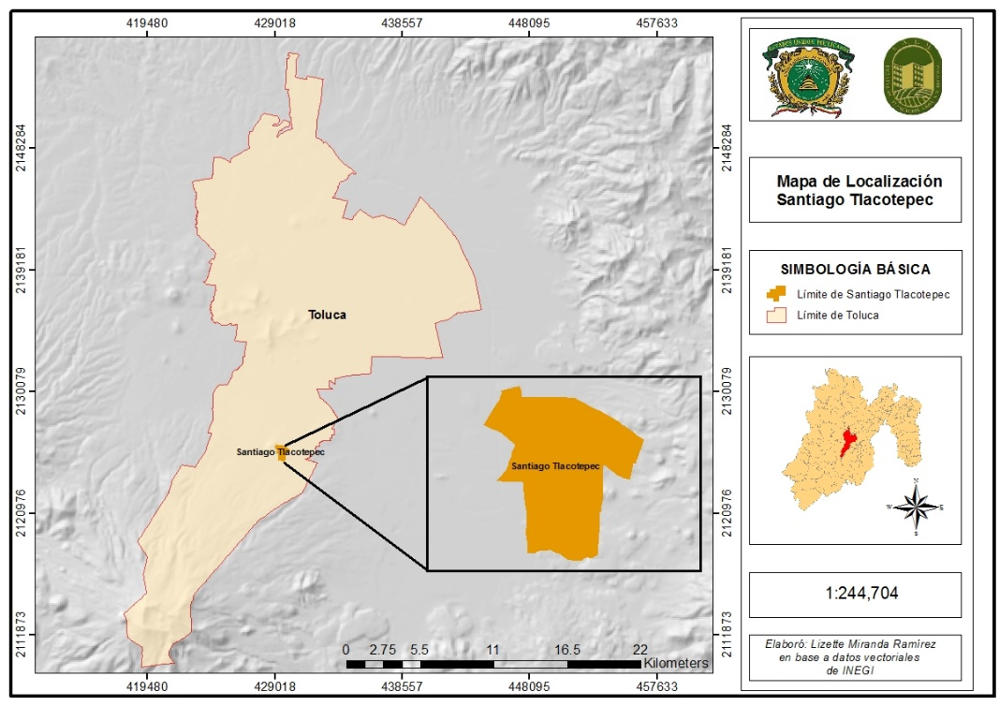
Imagen 3. Ubicación de Tlacotepec en el contexto del municipio de Toluca, México

Fuente: Miranda, 2023

En una investigación realizada por Miranda (2023), presenta el caso de 15 terrazas de cultivo con diferentes características. Los campesinos de Tlacotepec las llaman “mesitas” donde cultivan maíz, algunas de ellas contienen zanjas de desagüe, otras han sido abandonadas debido al esfuerzo físico que implica para mantenerlas. Las terrazas de Tlacotepec son de dos tipos (Imagen 4): de muro de roca y de tierra, las cuales corresponden al tipo dos (sloping-field) propuesto por Borejzsa et al. (2021).

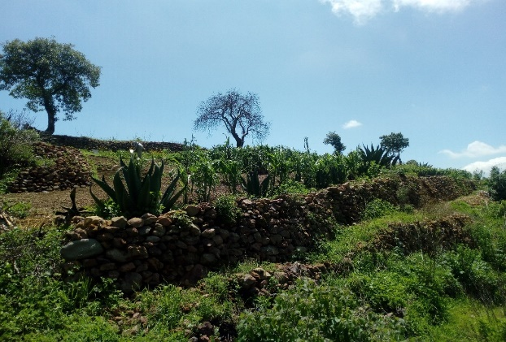
Imagen 4. Terrazas en la ladera sur del cerro Tlacotepec, Toluca

Foto de José Manuel Pérez, 2022
Los muros o contrahuellas de las terrazas son construcciones de rocas, éstas son identificadas por los campesinos como “piedra laja” o “piedra roja”, cuya función es retener el suelo, deslave y arrastre de sedimentos hacia la parte baja de las laderas. Las dimensiones de los muros de contención de las terrazas alcanzan alturas de 1.5 a 2 m de alto. Algunas contienen muros laterales cuya altura es entre .70 cm y 1.5 m de alto. La vegetación identificada consiste en maguey (Agave sp.), nopal (Opuntia sp.), frutales de capulín (Prunus sp.), cedro, tepozán (Budleya americana) y árbol “llorón” (Salix bomplandiana) (Miranda, 2023).
De igual forma, Miranda (2023: 92), identificó un sistema llamado metepantle en la parte superior del cerro Tlacotepec, el término metepantle proviene de la lengua náhuatl metl= maguey y pantle= muro o hilera, es decir “hilera de magueyes que separan terrenos”. Este sistema se caracteriza por la planta de maguey (Agave salmiana) contenido en los bordes de contención de las terrazas. Además del borde de magueyes, también se identificó recientemente la presencia de “tanques de agua” (forma de paralelepípedo) (Imagen 5), cuya función es captar agua de lluvia y aportar humedad al terreno de cultivo, estos elementos contribuyen a la conservación de suelos. Cabe destacar que este elemento es de reciente introducción (2022) en las terrazas de Tlacotepec. En Tlaxcala, se ha reportado este elemento de captación de agua, llamado “cajete” o “zanja-bordo”, en diversos metepantles con suelos duros (tepetate) en Altzayanca, Hueyotlipan, Huexoyucan e Ixtacuixtla, los cuales han contribuido a la retención de suelos, control del agua, mantenimiento de la humedad y captar materia orgánica (Bilbao, 1979; Pérez, 2013; LaFevor, 2023).

Imagen 5. Metepantle con zanjas para captación de agua de lluvia, cerro Tlacotepec, Toluca
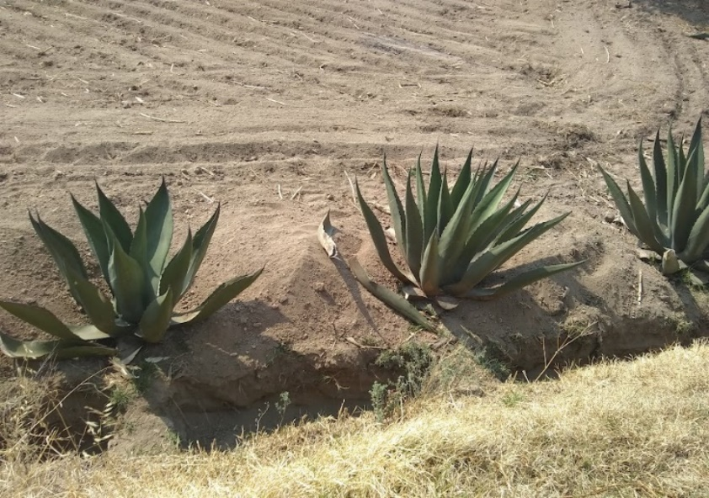

Fuente: Imagen de Lizeth Miranda, 2022
En un metepantle Miranda (2023), registró un total de 188 magueyes (Agave salmiana) ubicados en los linderos del terreno, esta planta también es conocida como “maguey pulquero”. La planta en los bordos retiene el suelo del sistema agrícola; se emplea para obtener la sabia, “aguamiel”, para la producción de la bebida tradicional conocida en México como “pulque”; las hojas de la planta (pencas), se cortan cuando se han secado y se usan como combustible (leña).
Los campesinos cultivan diferentes semillas en las terrazas, algunos con fines alimenticios: maíz, frijol, haba, quelites (quintonil, huauzontle), nopal; otros para su venta local: chícharo, flor de alelí y cempaxúchitl. Estos cultivos se complementan con frutos de capulín dispuestos entre las terrazas de cultivo.
En otro estudio realizado por González et al. (2018), identificaron 16 terrazas en el cerro Tlacotepec con diferentes características como ubicación, altitud, superficie, tipos de muro, cultivos, y zanjas, las cuales se muestran en el Cuadro 1:

Cuadro 1. Ubicación y características de las terrazas descritas en el presente estudio, cerro de Tlacotepec, Toluca, México
No. | Ubicación | Altitud | Superficie total m² | Muro de contención | Tipo de cultivo | Presencia de zanja
1 | Ladera norte | 2,961 | 184 | P | S.C | no
2 | Ladera norte | 2,957 | 1,082 | P/T | S.C | sí
3 | Ladera norte | 2,950 | 892 | T | S.C | no
4 | Ladera norte | 2,936 | 1,474 | T | S.C | no
5 | Ladera norte | 2,927 | 811 | T | S.C | no
6 | Ladera norte | 2,922 | 458 | T | S.C | no
7 | Ladera norte | 2,903 | 1,343 | T | H | sí
8 | Ladera norte | 2,886 | 649 | T | M/H | no
9 | Ladera norte | 2,876 | 1,683 | T | S.C | sí
10 | Ladera norte | 2,864 | 778 | T | S.C | no
11 | Ladera norte | 2,863 | 1,108 | T | S.C | no
12 | Ladera sur | 2,966 | 51.3 | PV | HR | sí
13 | Ladera sur | 2,966 | 3.22 | PV | S.C | no
14 | Ladera sur | 2,966 | 4.14 | PV | M/H | sí
15 | Ladera sur | 2,969 | 38 | PV | M/C | no
16 | Ladera sur | 2,963 | 637 | PV | M/C | no
PV: Piedra volcánica; S.C: Sin cultivo; H: haba; M/H: Maíz y haba; HR: Hortaliza; M/C: Maíz y calabaza.
Fuente: González et al. 2018

De acuerdo con los datos de la tabla anterior, las terrazas del cerro se encuentran en un rango altitudinal por arriba de los 2,950 hasta los 2,969 metros, este rango es importante, porque en el Valle de Toluca el cultivo de maíz no se produce por arriba de los 3,000 metros, y si se cultiva, la planta no alcanza su optimo crecimiento. En cuanto al tamaño de las terrazas, y por la pendiente de las laderas del cerro, las terrazas no superan las dos hectáreas, por el contrario, la superficie es variable, las hay de desde 3 m² a una hectárea, estas últimas se ubican en la cima del cerro, ya que ésta tiene forma plana, en realidad, visto el cerro a la distancia, de norte a sur, tiene apariencia de pirámide trapezoidal.
Como se indica en el cuadro 1, de 16 terrazas, 10 no se cultivan, esto debido al cambio en la estructura de las unidades domésticas, la conformación de nuevos núcleos familiares y la dinámica de las mismas, ya que se han integrado a la vida laboral urbana-industrial del valle de Toluca, lo que da como consecuencia que el trabajo en las milpas se deje a la gente adulta. Las terrazas cultivadas tienen haba, maíz, calabaza y haba. Lo que indica la importancia tanto de las terrazas como de los cultivos tradicionales para la producción de alimentos de autoconsumo.

Zumpahuacán, Estado de México
El territorio del municipio de Zumpahuacán, se ubica al sur del Estado de México (Imagen 6). Colinda al norte con los municipios de Tenancingo, al este con Malinalco y Coatlán del Río (estado de Morelos); al sur con Cacahuamilpa (estado de Guerrero); y al oeste con Tonatico, Ixtapan de la Sal y Villa Guerrero (Estado de México) (Ayuntamiento de Zumpahuacán, 2019). Zumpahucán pertenece a la subprovincia fisiográfica “Sierras y Valles Guerrerenses”, cuyos sistemas de topoformas relevantes son sierras, valles y lomeríos, es decir, paisajes agrestes (INEGI, 2010b).

Imagen 6. Ubicación del municipio de Zumpahuacán en el contexto del Estado de México
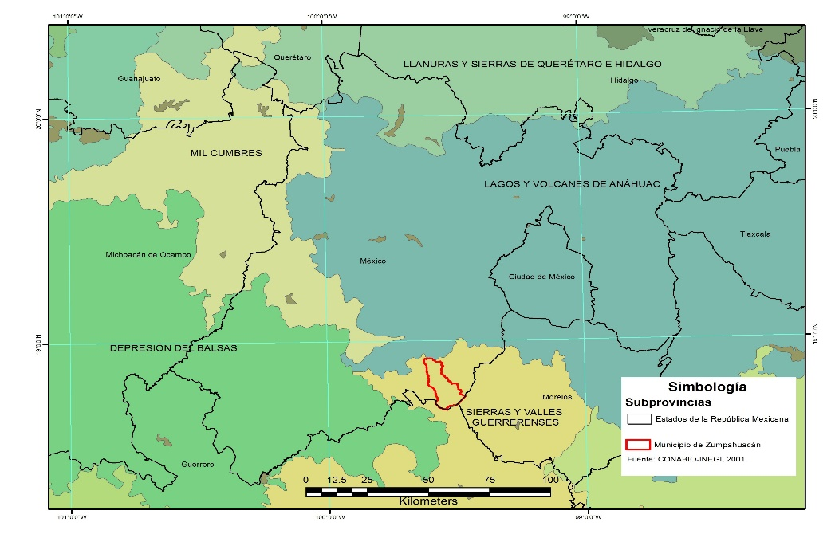
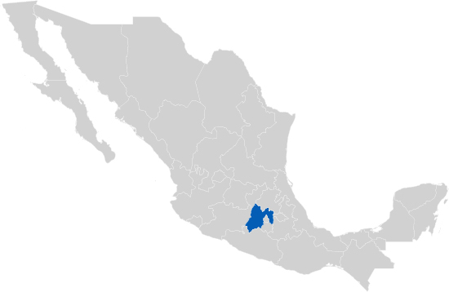

Fuente: Fuente: CONABIO (2022), INEGI (2021), CONAGUA (2023)

Presenta un clima semicálido subhúmedo con lluvias en verano de humedad media, con temperaturas de 16 a 20° C y una precipitación de 800 a 1,300 mm. En el territorio hay amplia diversidad de rocas: calizas sobre pizarras y arcillas. Algunas porciones altas de los cerros son pedregosas de color blanco con textura dura, donde los campesinos siembran maíz, frijol y calabaza. En el municipio hay tres ríos perenes Axixintle, Calderón y San Jerónimo, y 16 ríos intermitentes: Achochoca, Aguacaticlo, Atempa, Ayoilicha, Copal, Jalatengo, La Mina, Las Canoas, Las Juntas, Los Azuchiles, Los Sabinos, Los Tejanes, San Jerónimo, Temazalapa, Temozolapa y Tlaltizapán (Ayuntamiento de Zumpahuacán, 2019; INEGI, 2010b).
Por la ubicación del territorio y las características del geográficas, la vegetación natural es característica del bosque tropical caducifolio o selva baja caducifolia, presentando una diversidad de especies de árboles, arbustos y hierbas silvestres, aunque también las hay cultivadas (agave, izote). El paisaje característico de Zumpahuacán se diferencia tanto en la estación seca como en la lluviosa, en la primera predomina un entono gris y seco, en la segundo el paisaje cambia abruptamente a un ambiente verde con el retoño de árboles, flores y algunos frutos. Las especies vegetales características de este ambiente son: tzompantle, cedro, guaje (Leucaena esculenta.), palma (Brahea dulcis (Kunth) Marth.), ciruela (Spondias purpurea L.), izote (Yucca treculeana), copal, yoyote (Cascabela thevetia (L.) Lippold), palo dulce, tepeguaje (Lysiloma acapulcensis (Kunth) Benth.), cacaloxochitl (Plumeria rubra L.), guamúchil (Vázquez y Munguía, 2015).
Históricamente, el municipio de Zumpahuacan, a pesar de su aislamiento geográfico de los principales centros de población del sur del Estado de México como Tenancingo y Villa Guerrero, no fue ajeno a los movimientos armados de la revolución mexicana y movimiento cristero de 1910 y 1926-1927 respectivamente. Desde finales del siglo XIX, Zumpahucán mantenía cierto tipo de relaciones de intercambio comercial con el mercado regional de Tenancingo, que, durante el movimiento armado se detuvo, y no fue sino hasta la segunda mitad del siglo XX, que continuaron las actividades de intercambio comercial. A pesar de la relativa tranquilidad posrevolucionaria, después de la década de 1930 las condiciones de paz del municipio no fueron estables, ya que ciertos grupos y personajes ejercían control político en municipio, lo que impidió cierto desarrollo urbano, agrícola y de prosperidad en la región, la población era de vocación campesina (Castro, 2003).
A partir de los 1970, Zumpahucán inició su integración a la vida regional, ya que en los municipios vecinos la actividad florícola comercial fue desarrollándose y el mercado de Tenancingo continuó siendo el eje de intercambio comercial en la región. Es decir, con el desarrollo de empresas florícolas en Villa Guerrero y Tenancingo, los campesinos de Zumpahuacán se insertaron a actividad agrícola en los invernaderos florícolas como jornaleros, por una parte, y a la venta de productos alimenticios que obtenían de sus huertos y milpas en el mercado de Tenancingo, obteniendo así algunos recursos monetarios para cubrir necesidades básicas (Castro, 2003). Estas características se han complementado con la movilidad de la gente hacia otras regiones de México y Estados Unidos de Norteamérica, es decir, han recurrido a la migración debido a la falta de empleo más remunerado para cubrir sus necesidades de alimentación, vestido, salud, vivienda y educación.
Las actividades agrícolas de las diferentes comunidades y barrios de Zumpahucán: Santa Ana, San Pedro, Chiltamalco, San Isidro y Santa Cruz, entre otros, están ligadas a la agricultura de subsistencia, de donde obtienen recursos naturales y agrícolas básicos como maíz, frijol, calabaza, pápalo, guaje, ciruelas, así como agave, palma e izote de las que obtienen fibras para la confección de morrales, y otros productos artesanales como petates, canastas y la bebida de mezcal, mismos recursos que los campesinos siguen intercambiando en los mercados de Tenancingo y Zumpahuacán. La agricultura tradicional, como la obtención de recursos naturales de frutos y fibras fueron dos elementos que caracterizaron a los campesinos de Zumpahuacán durante el periodo revolucionario desde principios del siglo XX hasta la segunda mitad de este siglo. Actualmente, se han diversificado las actividades económicas de los campesinos: agricultura comercial con el cultivo de agave para mezcal, empleo de mano de obra masculina y femenina en empresas de invernaderos de flores, jornaleros en plantaciones de riego en el Estado de Morelos, la migración internacional, conductores de taxis y comerciantes.

Las terrazas y los cultivos
En la porción suroeste del territorio de Zumpahucán, el paisaje característico de pequeñas serranías consiste en afloramientos rocosos (1,600-1,900 metros sobre el nivel del mar), en los cuales se asientan diferentes comunidades campesinas de origen náhuatl. A pesar de que las condiciones geográficas limitan la subsistencia de la gente por falta de agua y terrenos aptos para la agricultura, los campesinos han adaptado diferentes sistemas agrícolas tradicionales de huertos, milpas y terrazas de cultivo, sus casas y templos religiosos en un paisaje agreste rocoso, en el que han subsistido desde hace más de 80 años.
A pesar de esto, el ambiente ofrece los recursos naturales necesarios con los que las familias han subsistido a lo largo de los años, las estrategias implementadas tienen que ver con la disposición y acceso a las tierras de cultivo, la organización familiar y a las relaciones horizontales y verticales entre las comunidades, con otras comunidades, con el mercado regional, la migración internacional, así como las políticas gubernamentales (despensas alimenticias) que obtienen las familias.
La construcción de terrazas tiene doble propósito: para la producción de ciertos cultivos con fines alimenticios, y habitacionales, esto gracias a la disposición de rocas que el ambiente provee. Las terrazas de cultivo son construcciones con las siguientes características: muro de rocas calizas, superficie de cultivo sobre afloramientos rocosos y vegetación arbórea. Las terrazas de cultivo están construidas según la inclinación de las laderas de los cerros y en los límites de las barrancas. Los muros de rocas retienen el suelo, y se emplean como cercas para separan terrenos y terrazas de propiedad privada.
Algunas terrazas han sido construidas quebrando las rocas para acondicionar los muros y nivelar el suelo (Imagen 7). Las herramientas utilizadas no son complejas, emplean el mazo y pico, con las cuales dan forma a las rocas para disponerlas en muros de 40 a 75 cm de ancho. Las terrazas se rellanan con el desperdicio de rocas y tierra.

Imagen 7. Acondicionamiento de terrazas, san Pedro Guadalupe, Zumpahuacán, México
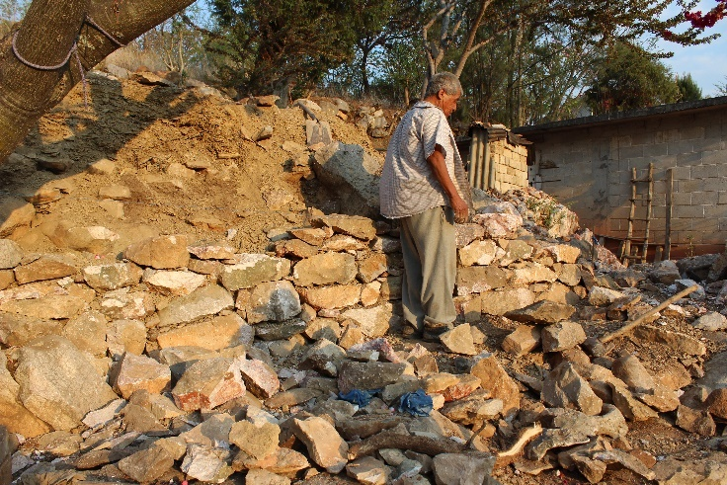
Foto de José Manuel Pérez, 2022

En el caso de una familia de la comunidad de San Isidro Chiapa, la cual está integrada por dos adultos mayores (hermanos solteros), tienen una serie de terrazas escalonadas de cuatro niveles (Imagen 8), sobre una ladera con afloramientos de roca caliza:

Imagen 8. Escalonamiento de terrazas cultivadas, San Isidro, Zumpahucán
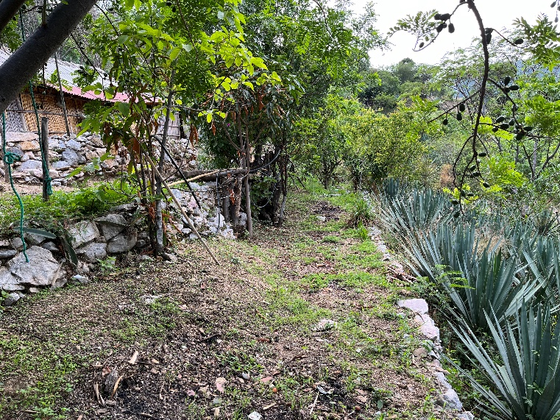
Fuente: imagen de José Manuel Pérez (2022)
Primer nivel: la terraza tiene un muro de 1.20 m de alto y 45 m de largo. Esta terraza es habitable. La casa está construida con muros de caña de maíz seca y techada con lámina de asbesto a dos aguas, está distribuida en dos habitaciones, una cocina con fogón, un área de secado para maíz, un pasillo; hay algunas plantas frutales (mango, durazno, papaya, chile).
Segundo nivel: muro de 1 m de alto y 40 m de largo. Una fracción (20 m) está destinada al huerto familiar con aproximadamente 38 plantas frutales: mango, durazno, chile, papaya, limón, aguacate, guayaba, ciruelo, capulín amarillo; florales: vara de san José, girasol silvestre, buganvilia, tulipán, flor de muerto, geranio; medicinales: hierbabuena, menta, zábila, rosa de castilla, ruda; maderable: copal, zintle, yoyote, izote; así como plantas de agave mezcalero.
Tercer nivel: muro de 60 m de alto, por 40 m de largo, el ancho de la superficie es de aproximadamente 5 metros de ancho: Parte de la terraza no tiene cultivos, la otra mitad tiene izote, ciruelo, limón.
Cuarto nivel: muro de 40-50 cm de alto, y 40 m de largo. Esta terraza está destinada al cultivo de agave mezcalero, entre la superficie hay árboles de guaje, ciruelo y guayaba.
Los campesinos disponen una diversidad de plantas cultivadas en los sistemas de terrazas cuyo propósito es alimenticio, intercambio y venta. Los principales cultivos son el maíz criollo, frijol y calabaza, seguido de pápalo (Cuadro 2). En las terrazas cuentan con determinadas especies arbóreas de las cuales obtienen diferentes recursos como frutos, flores, fibras, madera.

Cuadro 2. Uso de especies vegetales del sistema de terrazas en comunidades rurales de Zumpahucán, México.
No. | Especie | Usos
 |  | Alimento | Venta | Artesanal | Ritual | Bebida | Combustible | Cerco
1 | Maíz | *
2 | Frijol | *
3 | Calabaza | *
4 | Pápalo | * | *
5 | Sabino |  |  |  |  |  | *
6 | Tzompantle (flor) | *
7 | Copal |  |  |  |  |  |  | *
8 | Izote |  |  | *
9 | Cacaloxochitl (flor) |  | * | * | *
10 | Clavellina (flor) |  | * |  | *
11 | Palma |  | * | * | *
12 | Guaje (vaina, hojas tiernas, semillas) | * | * |  |  |  | * | *
13 | Guamuchil (fruto) | * |  |  |  |  |  | *
14 | Yoyote |  |  |  |  |  |  | *
15 | Ciruela (fruto) | * | *
16 | Nopal | *
17 | Agave |  | * |  |  | * |  | *
18 | Aguacate | *
19 | Guayabo | * |  |  |  | * |  | *
20 | Zapote blanco | * |  |  |  |  |  | *
21 | Papaya | *
22 | Limón |  |  |  |  | *
23 | Lima |  |  |  |  | *
24 | Naranja | * |  |  |  | *
25 | Mango | * |  |  |  | *
26 | Maracuyá | * |  |  |  | *
27 | Durazno | *
28 | Tomate silvestre | *
Fuente: Trabajo de campo 2021-2023

Desde la década de 1940, las familias campesinas han seguido un tipo de economía agrícola de subsistencia combinada con la recolección y venta de partes de plantas silvestres, cultivadas, elaboración de mezcal y artesanías con recursos naturales (fibras), mismos que obtienen tanto del ambiente natural como de los sistemas agrícolas. Los campesinos destinan la agricultura tradicional al autoabasto familiar con algunas especies comerciales de agave y flores para el mercado local y regional, y la combinan con la recolección de partes de diferentes tipos de plantas, venta de artesanías, y maquila de tejido de puntas de rebozo, como jornaleros en invernaderos de flores, la construcción de viviendas y la migración. Lo anterior se complementa con las relaciones familiares, de compadrazgo y amistad en las actividades agrícolas, las fiestas religiosas, la recolección de plantas silvestres y cultivadas, la elaboración y venta de artesanías, la maquila de tejido de puntas de rebozo, lo anterior ha favorecido la subsistencia de las familias campesinas, y al mismo tiempo, refuerzan algunos mecanismos de organización social, cooperación, cohesión social comunitaria, intercambio y ayuda mutua (apoyo mutuo).

Conclusiones
Actualmente la agricultura mexicana combina elementos de la agricultura prehispánica con elementos que incorporaron los españoles en el siglo XVI, y se ha introducido maquinaria agrícola moderna y fertilizantes químicos después de la segunda mitad del siglo XX. La diversidad de sistemas agrícolas ofrece una posibilidad de manejo de recursos naturales, de acuerdo con las necesidades alimenticias de las familias campesinas. Estos sistemas agrícolas, como el caso aquí presentado de terrazas de cultivo, contribuyen con productos básicos a la alimentación: maíz, frijol, calabaza, y otros cultivos con valor comercial, como flores, frutos y agave (mezcal, pulque).
El contexto ambiental, sociocultural, económico y sus relaciones con la sociedad mayor en el que se encuentran y mantienen las sociedades rurales, es fundamental para entender la importancia de los sistemas de terrazas de cultivo, ya que a través de los mercados regionales y locales se intercambian productos de la milpa, huertos y terrazas, y así obtener otros productos que no se producen en la milpa con el dinero adquirido por la venta de sus productos.
Los casos aquí presentados: Tlacotepec y Zumpahucán, reflejan una forma en que los campesinos ajustan las terrazas a las condiciones ambientales locales, como el manejo de laderas, suelo, vegetación, rocas, así como a los requerimientos sociales y económicos de las familias: la alimentación, el uso y venta de recursos silvestres y cultivados. El caso de Tlacotepec, enfrenta un proceso de transformación y permanencia del sistema agrícola, ocasionado por el abandono y falta de mantenimiento de las terrazas, la construcción de viviendas en las superficies de las terrazas, así como de la presión del crecimiento urbano-industrial y actividades comerciales del valle de Toluca. Por otro lado, representa una continuidad del sistema que se resiste a desaparecer, ya que es posible mantener cultivos de subsistencia y comerciales (flor alelí, obtención de la sabia de aguamiel para pulque), y contribuye a mantener el ambiente: retener procesos erosivos del suelo.
En Zumpahucán, el contexto de aislamiento por las que han pasado las comunidades campesinas a lo largo del tiempo, su integración tardía a la dinámica comercial regional, y las características del ambiente limitado ofrece las condiciones para que los campesinos ajusten el ambiente en la conformación del sistema de terrazas, seleccionen recursos naturales (rocas, agua, vegetación) para obtener frutos, fibras que pueden consumir, intercambiar y trasformar para satisfacer sus necesidades de alimentación, medicinal y de intercambio. Las condiciones ambientales en Zumpahucán ofrece más diversidad de recursos naturales que los campesinos usan y manejan en los diferentes paisajes y sistemas agrícolas. La migración internacional, el empleo de la fuerza de trabajo en la floricultura comercial, hacen que los sistemas agrícolas y conocimiento de algunas plantas (izote y palma) se abandonen, para dar paso a otra dinámica alimentaria, adquisición de alimentos industrializados, crecimiento urbano, diversificación de actividades de subsistencia, tareas que falta por profundizar en estas comunidades rurales presentadas.

Referencias
Ayuntamiento de Zumpahucán (2019). Plan de desarrollo municipal de Zumpahucán, Estado de México 2019-2021. México: Ayuntamiento de Zumpahucán.
Castro, Pablo (2003). Chayotes, burros y machetes. México: El Colegio Mexiquense AC.
García Cook, Ángel (1986). El control de la erosión en Tlaxcala: un problema secular. Erkunde, (40), 215-261.
Comisión Nacional para el Conocimiento y Uso de la Biodiversidad (CONABIO) (2022). Portal de geoinformación. http://www.conabio.gob.mx/informacion/gis/ [31/03/2023].
Comisión Nacional del Agua (CONAGUA). Aguas subterráneas, Estado de México. https://sigagis.conagua.gob.mx/gas1/sections/Edos/edomex/edomex.html (27/06/2023).
Bilbao, Jon Ander (1979). Sistemas y prácticas agrícolas en una comunidad de Tlaxcala, ponencia presentada en el 43° Congreso Internacional de Americanistas, Vancouver, Canadá.
Borejsza, A.; Rodríguez, I.; Frederick, C. & Smith, M. (2021). The Geoarchaeology of a Terraced Landscape. From Aztec Matlatzinco to Modern Calixtlahuaca. Salt Lake City: The University of Utah Press.
Donkin, R. A. (1979). Agricultural Terracing in the Aboriginal New World. EUA: The Werner Gren-Fundation for Anthropological Research-The University of Arizona.
García Sánchez, Magdalena (2008). Petates, peces y patos. Pervivencia cultural y comercio entre México y Toluca. México: El Colegio de Michoacán-CIESAS.
González Cruz, A.; Martínez, A. & Vázquez, L. (2018). Reporte de trabajo de campo en el cerro Tlacotepec. Facultad de Antropología. Toluca: Universidad Autónoma del Estado de México
González Jácome, Alba (2011). Historias varias. Un viaje en el tiempo con los agricultores mexicanos. México: Universidad Iberoamericana AC.
González Jácome, Alba (2018). La antropología mexicana y la agricultura tradicional: Breve historia, dilemas y perspectivas. En Laura Reyes, José Pérez & Sergio Moctezuma (Coords.). Sistemas agrícolas tradicionales. Biodiversidad y cultura (pp. 23-50). México: El Colegio Mexiquense A.C.
Instituto Nacional de Estadística y Geografía (INEGI) (2010). Censo de población y vivienda 2010. México. https://www.inegi.org.mx/programas/ccpv/2010/ [31/03/2023].
Instituto Nacional de Estadística y Geografía (INEGI) (2010a). Compendio de información geografía municipal 2010, Toluca. México. https://www.inegi.org.mx/contenidos/app/mexicocifras/datos_geograficos/15/15106.pdf [31/03/2023]
Instituto Nacional de Estadística y Geografía (INEGI) (2010b). Compendio de información geografía municipal 2010, Zumpahucán. México. https://www.inegi.org.mx/contenidos/app/mexicocifras/datos_geograficos/15/15119.pdf [31/03/2023]
Kirchhoff, P. (2009). Mesoamérica sus límites geográficos, composición étnica y caracteres culturales. Al fin liebre, ediciones digitales. 2009. 12 pp. http://.alfinliebre.blogspot.com/ [27/06/2023]
LaFevor, M. Agave cultivation, Terracing and conservation in México. Consultado en http://www.focusongeography.org/publications/articles/mexico/index.html [26/06/2023]
Lobato, R. (1988). Terrazas prehispánicas en la región del río Usumacinta y su importancia en la agricultura maya. Estudios de Cultura Maya, (16), 19-58.
Mariaca, Ramón (1997). ¿Qué es la agricultura? México: Universidad autónoma del Estado de México.
Miranda, Liztte (2023). Prácticas de conservación de suelo en el cerro Tlacotepec, Toluca; Estado de México. Tesis de Licenciatura en Ciencias Ambientales. Toluca: Universidad Autónoma del Estado de México.
Martínez, M.; Rubio, E. & Palacios, C. (1999). Terrazas, México: SAGARPA, Colegio de Posgraduados.
Mountjoy, J. B.; Schöndube B.; O. & Montes, J. P. (2014). Las Terrazas prehispánicas de Ayutla, jalisco, Arqueología, (48):49-68.
Palerm, Ángel (1967). Agricultural Systems and Foods Patterns. En Manning Nash. (Ed.), Handbook of Middle American Indians, vol 6, Ethnology, (pp. 26-52). EUA: University of Texas Press.
Palerm, Ángel (2008). Para ayudar a entender la principal actividad económica en el medio rural: la agricultura. Sistemas agrícolas en Mesoamérica contemporánea. En Jacinta Palerm Viqueira (Coord.) Guía y lectura para una primera práctica de campo (pp. 297-347), Segunda edición. México: Universidad Autónoma de Querétaro,
Palerm, Ángel. & Wolf, Eric (1972). Agricultura y civilización en Mesoamérica. México: SepSetentas
Pérez Rodríguez, Verónica (2015). Investigaciones recientes sobre el urbanismo temprano en Cerro Jazmín, Mixteca Alta, Oaxaca, Cuadernos del Sur, 21(40), 62-91.
Pérez, José M. & Juan Pérez, José (2013). Caracterización y análisis del sistema de terrazas agrícolas en el vale de Toluca, México, Agricultura, Sociedad y Desarrollo, 10(10), 397-418.
Pérez, José M. & Juan Pérez, José (2022). Semillas de vida. Agricultura, conocimiento tradicional y recursos naturales en México. México: Universidad Autónoma del Estado de México.
Perez, José & González, Alba (2020). El control del agua en las terrazas agrícolas del Altiplano Central mexicano. En Ana Moreno Calles et al. (coords.), Los sistemas agroforestales de México: Avances, experiencias, acciones y temas emergentes. (pp. 274-289). México: UNAM.
Pérez, José & Velasco, Juan (2018). Agricultura de terrazas en Calixtlahuaca. Estado de México. En Laura Reyes, José Pérez & Sergio Moctezuma (coords.) Sistemas agrícolas tradicionales. Biodiversidad y cultura (pp. 51-69). México. El Colegio Mexiquense A. C.
Reyes, Laura; Pérez, José & Moctezuma, Sergio (coords.) (2018). Sistemas agrícolas tradicionales. Biodiversidad y cultura. México: El Colegio Mexiquense A. C.
Smith, M. (2006). Proyecto Calixtlahuaca. Organización de un centro urbano posclásico. Informe técnico parcial. EUA: Arizona State University-INAH.
Turner, B.L. II (1974). Prehispanic Intensive Agriculture in the Mayan Loowlands. Examinations of relic terraces and raised field indicates that Río Bec Maya were sophisticated cultivator, Science, (185), 118-124.
Vázquez, Luis & Munguía, Guadalupe (2015). Fibras vegetales y las artesanías en el Estado de México. México: Universidad Autónoma del Estado de México.

